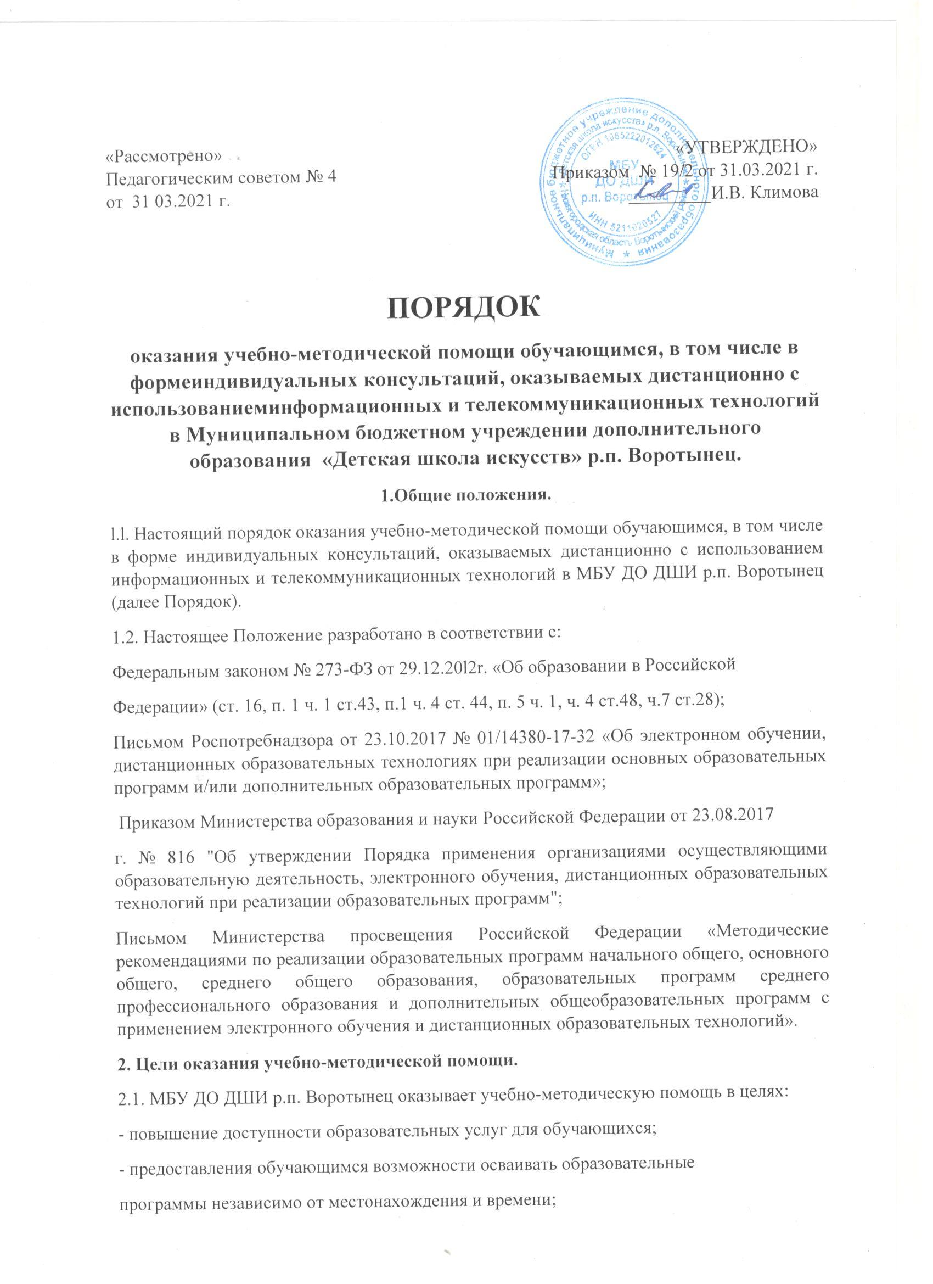

- эффективного освоения обучающимися современных образовательных технологий
и средств обучения;
- методического обеспечения самостоятельной работы обучающихся.
3. Основные виды учебно-методической помощи обучающимся.
3.1. В МБУ ДО ДШИ р.п. Воротынец используются следующие основные виды учебно- методической помощи обучающимся:
- контактная работа преподавателя с обучающимися (в том числе классная и внеклассная);
- групповые консультации, индивидуальная работа обучающихся с преподавателем (индивидуальные консультации), в том числе перед аттестационными испытаниями;
- промежуточной аттестации обучающихся, и перед итоговой аттестацией обучающихся);
- в виде удаленного взаимодействия консультации в режиме онлайн с использованием информационных и телекоммуникационных технологий;
- в виде консультаций в режиме офлайн с использованием электронных и дистанционных образовательных технологий;
- создание условий для самостоятельной работы обучающихся посредством обеспечения возможности удаленного доступа обучающихся к образовательным ресурсам (электронные учебные пособия по дисциплинам), ресурсам электронных библиотечных систем.
4. Формы оказания учебно-методической помощи обучающимся при реализации
программ, оказываемых дистанционно с использованием информационных и
телекоммуникационных технологий

4.1. МБУ ДО ДШИ р.п. Воротынец создает и обеспечивает функционирование электронной информационно-образовательной среды, включающей в себя информационные, образовательные ресурсы, информационные и телекоммуникационные технологии, обеспечивающие освоение образовательной программы обучающимися независимо от его места нахождения.
4.2. Оказывает обучающимся индивидуальные консультации посредством:
- электронной почты;
- онлайн консультации с использованием телекоммуникационных технологий (программа ZOOM, мессенджеры);
- оформление заданий на бумажных носителях в случае отсутствия доступа к электронным ресурсам.
5. Организация и планирование учебно-методической помощи обучающимся
дистанционно с использованием информационных и телекоммуникационных
технологий

5.1. Каждый обучающийся имеет право на получение учебно-методической помощи по
освоению образовательных программ.
5.2. Учебно-методическую помощь обучающимся оказывают преподаватели, обеспечивающие подготовку обучающихся по образовательным программам.
5.3. Консультирование по видам учебно-методической помощи, не входящим в учебную
нагрузку преподавателей, осуществляется индивидуально.
6.Функции участников образовательного процесса и порядок оказания учебно-методической помощи обучающимся дистанционно с использованием информационных и телекоммуникационных технологий
6.1.Функции администрации школы по организации учебного процесса и оказания учебно-методической помощи обучающимся, в том числе в форме индивидуальных консультаций, оказываемых с использованием дистанционных и электронных образовательных ресурсов:
Директор школы:
- Назначает ответственных за обеспечение организации учебного процесса и оказания учебно-методической помощи обучающимся, в том числе в форме индивидуальных консультаций, оказываемых с использованием дистанционных и электронных образовательных ресурсов;
- Осуществляет контроль за организацией ознакомления всех участников учебно-воспитательного процесса с документами, регламентирующими организацию учебно- методической помощи обучающимся, в том числе в форме индивидуальных консультаций, оказываемых с использованием дистанционных и электронных образовательных ресурсов;
- Контролирует соблюдение работниками школы режима работы;
- Осуществляет контроль за реализацией мероприятий, направленных на обеспечение выполнения образовательных программ с использованием дистанционных и электронных образовательных ресурсов;
- Принимает управленческие решения, направленные на повышение качества работы
школы в дни, когда обучающиеся не посещают учреждение.
- Организует разработку мероприятий, направленных на обеспечение реализации образовательных программ в полном объеме, определяет совместно с преподавателями систему организации учебной деятельности обучающихся виды, количество работ, форму обучения (дистанционная, самостоятельная и т.д.), сроки получения заданий обучающимися и предоставления ими выполненных работ;
- Осуществляет информирование всех участников учебно-воспитательного процесса (преподавателей, обучающихся, родителей (законных представителей) обучающихся, иных работников) школы об организации работы с использованием дистанционных и электронных образовательных ресурсов;
- Осуществляет контроль за корректировкой рабочих программ преподавателями школы;
- Осуществляет контроль за использованием резервных часов, с целью реализации вполном объеме образовательных программ;
- Осуществляет ежедневный мониторинг учащихся, которые учатся дистанционно,через ведение журнала мониторинга;
- Организует учебно-воспитательную, научно-методическую, организационно-педагогическую деятельность педагогического коллектива в соответствии с планом работы школы с использованием дистанционных и электронных образовательных ресурсов;
- Анализирует деятельность по работе школы в дни непосещения по причине карантина.
6.2.Функции педагогических работников по организации учебного процесса и оказанияучебно-методической помощи обучающимся, в том числе в форме индивидуальныхконсультаций, оказываемых с использованием дистанционных и электронных образовательных ресурсов:
Педагоги своевременно осуществляют корректировку рабочих программ с целью обеспечения освоения обучающимися образовательных программ вполном объеме;
С целью прохождения образовательных программ в полном объеме, педагоги применяют разнообразные формы самостоятельной работы и дистанционного обучения. Информация о применяемых формах работы, видах самостоятельной работы доводится преподавателями до сведения обучающихся, их родителей (законных представителей) заранее, в сроки, устанавливаемые школой;
Преподаватели по специальности, информируют родителей (законных представителей) об итогах учебной деятельности их детей, в том числе в условиях применения дистанционных форм обучения и самостоятельной работы обучающихся;
Учитывают результаты образовательного процесса в журналах.
6. 4. Функции обучающихся и родителей (законных представителей):
Самостоятельная работа учащихся с учебным материалом во время непосещения Школы организуется в соответствии с программой самостоятельной работы, подготовленной и доведенной до сведения родителей (законных представителей), обучающихся с преподавателем -предметником в том числе через сайт школы. Связь обучающегося с преподавателем -предметником поддерживается посредством мессенджеров, электронной почты. Родители (законные представители) систематически контролируют выполнение их обучающимся ребенком домашних заданий в режиме дистанционного обучения.
6.5. Для получения учебно-методической помощи, в том числе индивидуальных консультаций по освоению дисциплины, по вопросам организации образовательного процесса, обучающиеся обращаются к преподавателю по специальности.
7. Текущий и итоговый контроль в период обучения дистанционно с
использованием информационных и телекоммуникационных технологий

7.1. Текущий и итоговый контроль осуществляется согласно учебного плана МБУ ДО ДШИ р.п. Воротынец.
7.2. Текущий контроль осуществляется во всех классах по всем предметам учебного плана
и предусматривает пятибалльное оценивание уровня знаний по предмету. Текущие оценки ежедневно заносятся в журнал.
7.3.Виды и формы текущего контроля:
Письменные: выполнение самостоятельной работы, письменной проверочной работы, контрольной работы, тестов;
Выполнение заданий с использованием информационно коммуникационных технологий: компьютерное тестирование;
онлайн-тестирование с использованием интернет –ресурсов;
игра на музыкальном инструменте:
сдача выученных наизусть музыкальных произведений согласно программы класса.
7.4 Периодичность текущего контроля определяется преподавателем в соответствии с образовательной программой предметов, графиком контрольных работ. Отметка за выполненную работу выставляется по итогам урока и заносится в журнал.
7.5.Итоговый контроль осуществляется в конце каждой четверти, по итогам прохождения
программы.
7.6. Виды и формы итогового контроля:
Письменные:
выполнение самостоятельной работы, контрольной работы, тестов.
Выполнение заданий с использованием информационно коммуникационных технологий:
компьютерное тестирование;
онлайн-тестирование с использованием интернет – ресурсов;
игра на музыкальном инструменте:
сдача выученных наизусть музыкальных произведений согласно программы класса.

